Лабораторная работа 10

Задача об обедающих мудрецах

Оразгелдиев Язгелди

Содержание

Список иллюстраций

Список таблиц

# 1 Цель работы

Попрактиковаться в работе с и реализовать модель задачи об обедающих мудрецах CPNTools.

# 2 Задание

Пять мудрецов сидят за круглым столом и могут пребывать в двух состояниях — думать и есть. Между соседями лежит одна палочка для еды. Для приёма пищи необходимы две палочки. Палочки — пересекающийся ресурс. Необходимо синхронизировать процесс еды так, чтобы мудрецы не умерли с голода

Вычислите пространство состояний. Сформируйте отчёт о пространстве состояний и проанализируйте его. Постройте граф пространства состояний.

# 3 Выполнение лабораторной работы

Рисуем граф сети. Для этого с помощью контекстного меню создаём новую сеть, добавляем позиции, переходы и дуги. Начальные данные: - позиции: мудрец размышляет (philosopher thinks), мудрец ест (philosopher eats), палочки находятся на столе (sticks on the table) - переходы: взять палочки (take sticks), положить палочки (put sticks)

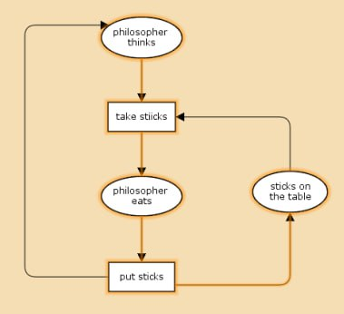

Рис. 1: Граф сети задачи об обедающих мудрецах

В меню задаём новые декларации модели: типы фишек, начальные значения позиций, выражения для дуг: – n — число мудрецов и палочек (n = 5); – p — фишки, обозначающие мудрецов, имеют перечисляемый тип PH от 1 до n; – s — фишки, обозначающие палочки, имеют перечисляемый тип ST от 1 до n; – функция ChangeS(p) ставит в соответствие мудрецам палочки (возвращает номера палочек, используемых мудрецами); по условию задачи мудрецы сидят по кругу и мудрец p(i) может взять i и i + 1 палочки, поэтому функция ChangeS(p) определяется следующим образом

fun ChangeS (ph(i))=  
1`st(i)++st(if = n then 1 else i+1)

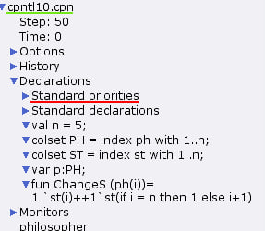

Рис. 2: Задание деклараций задачи об обедающих мудрецах

В результате получаем работающую модель. После запуска модели наблюдаем, что одновременно палочками могут воспользоваться только два из пяти мудрецов.

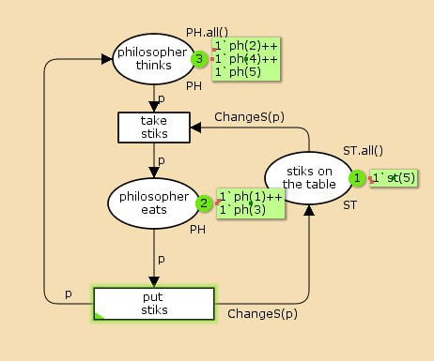

Рис. 3: Модель задачи об обедающих мудрецах

Упражнение. Вычислим пространство состояний. Сформируем отчёт о пространстве состояний и проанализируем его. Для этого мы входим в пространство состояний, затем вычисляем пространство состояний и формируем отчёт(задаём ему какое-нибудь имя). Сохранить отчёт можно с помощью инструмента Save report.

Открываем сохраненный отчёт и видим следующее.

* Есть 11 состояний и 30 переходов между ними
* указаны границы значений для каждого элемента: думающие мудрецы(минимум - 3, максимум их 5), едящих мудрецов от 0 до 2, палочек на столе (минимум 1, максимум 5, и минимальное значение 2, т.к. к концу симуляции остаются пироги)
* указаны границы в виде мультимножеств
* маркировка home для всех состояний
* маркрировка Dead равна None
* указано что бесконечно часто происходят события положить и взять палочку

CPN Tools state space report for:  
/home/openmodelica/cpntl10.cpn  
Report generated: Sat Apr 12 14:58:45 2025  
  
  
 Statistics  
------------------------------------------------------------------------  
  
 State Space  
 Nodes: 11  
 Arcs: 30  
 Secs: 0  
 Status: Full  
  
 Scc Graph  
 Nodes: 1  
 Arcs: 0  
 Secs: 0  
  
  
 Boundedness Properties  
------------------------------------------------------------------------  
  
 Best Integer Bounds  
 Upper Lower  
 philosopher'philosopher_eats 1  
 2 0  
 philosopher'philosopher_thinks 1  
 5 3  
 philosopher'stiks_on_the_table 1  
 5 1  
  
 Best Upper Multi-set Bounds  
 philosopher'philosopher_eats 1  
 1`ph(1)++  
1`ph(2)++  
1`ph(3)++  
1`ph(4)++  
1`ph(5)  
 philosopher'philosopher_thinks 1  
 1`ph(1)++  
1`ph(2)++  
1`ph(3)++  
1`ph(4)++  
1`ph(5)  
 philosopher'stiks_on_the_table 1  
 1`st(1)++  
1`st(2)++  
1`st(3)++  
1`st(4)++  
1`st(5)  
  
 Best Lower Multi-set Bounds  
 philosopher'philosopher_eats 1  
 empty  
 philosopher'philosopher_thinks 1  
 empty  
 philosopher'stiks_on_the_table 1  
 empty  
  
  
 Home Properties  
------------------------------------------------------------------------  
  
 Home Markings  
 All  
  
  
 Liveness Properties  
------------------------------------------------------------------------  
  
 Dead Markings  
 None  
  
 Dead Transition Instances  
 None  
  
 Live Transition Instances  
 All  
  
  
 Fairness Properties  
------------------------------------------------------------------------  
 philosopher'put_stiks 1  
 Impartial  
 philosopher'take_stiks 1  
 Impartial

Построили граф пространства состояний

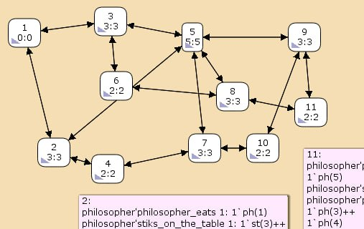

Рис. 4: Граф пространства состояний

# 4 Выводы

В процессе выполнения работы реализовали модель задачи об обедающих мудрецах в CPNTools